说明书

1. 开发Kafka生产者，将s3数据写入kafka

创建Producer对象文件，修改实操三中的accessKey，secretKey，文件名设置主题，运行代码将daas.txt文件中内容读取到kafka中：

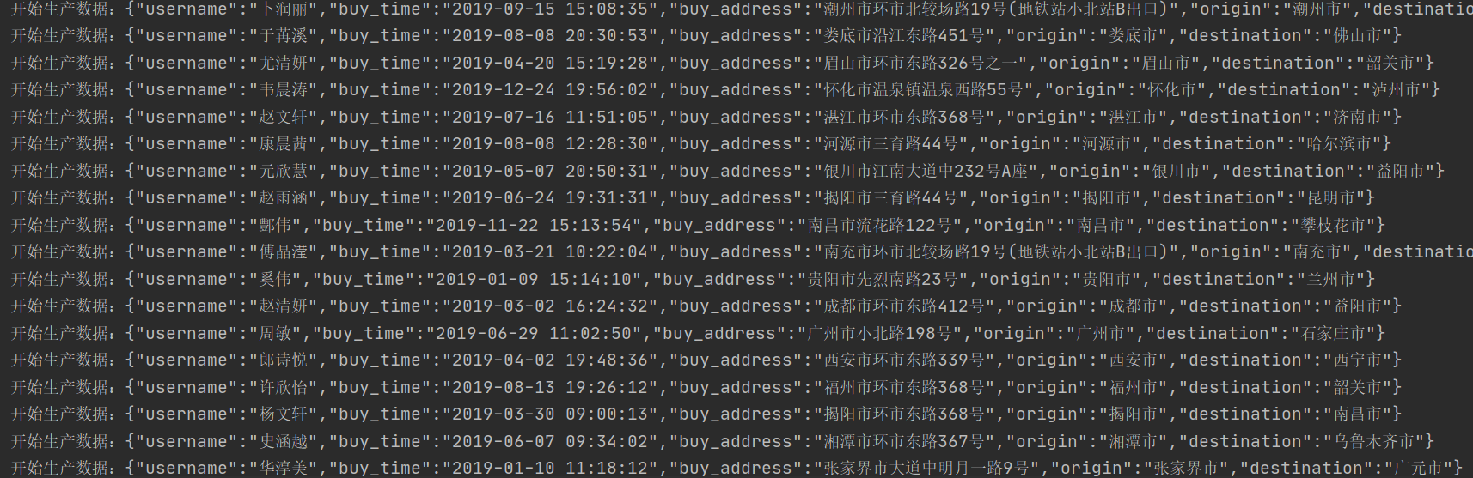

1. 开发消费者，将flink程序对接kafka队列的消息。

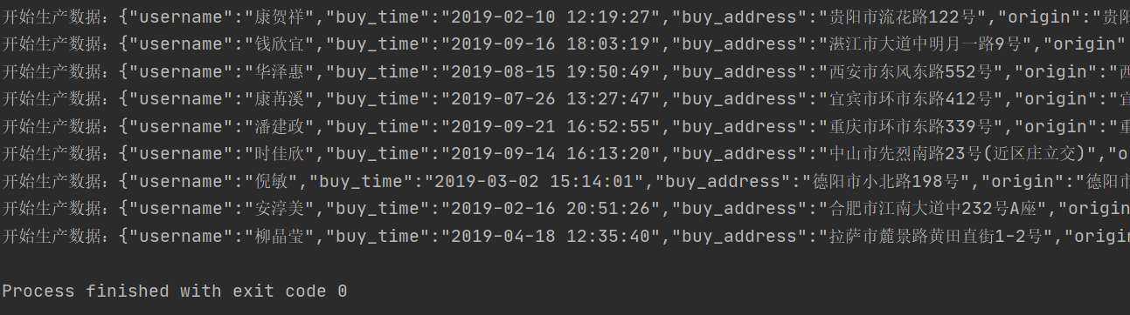

对消息内容按关键字数组进行归类，利用json解析

将结果写入s3

可以同时输出对应消息

